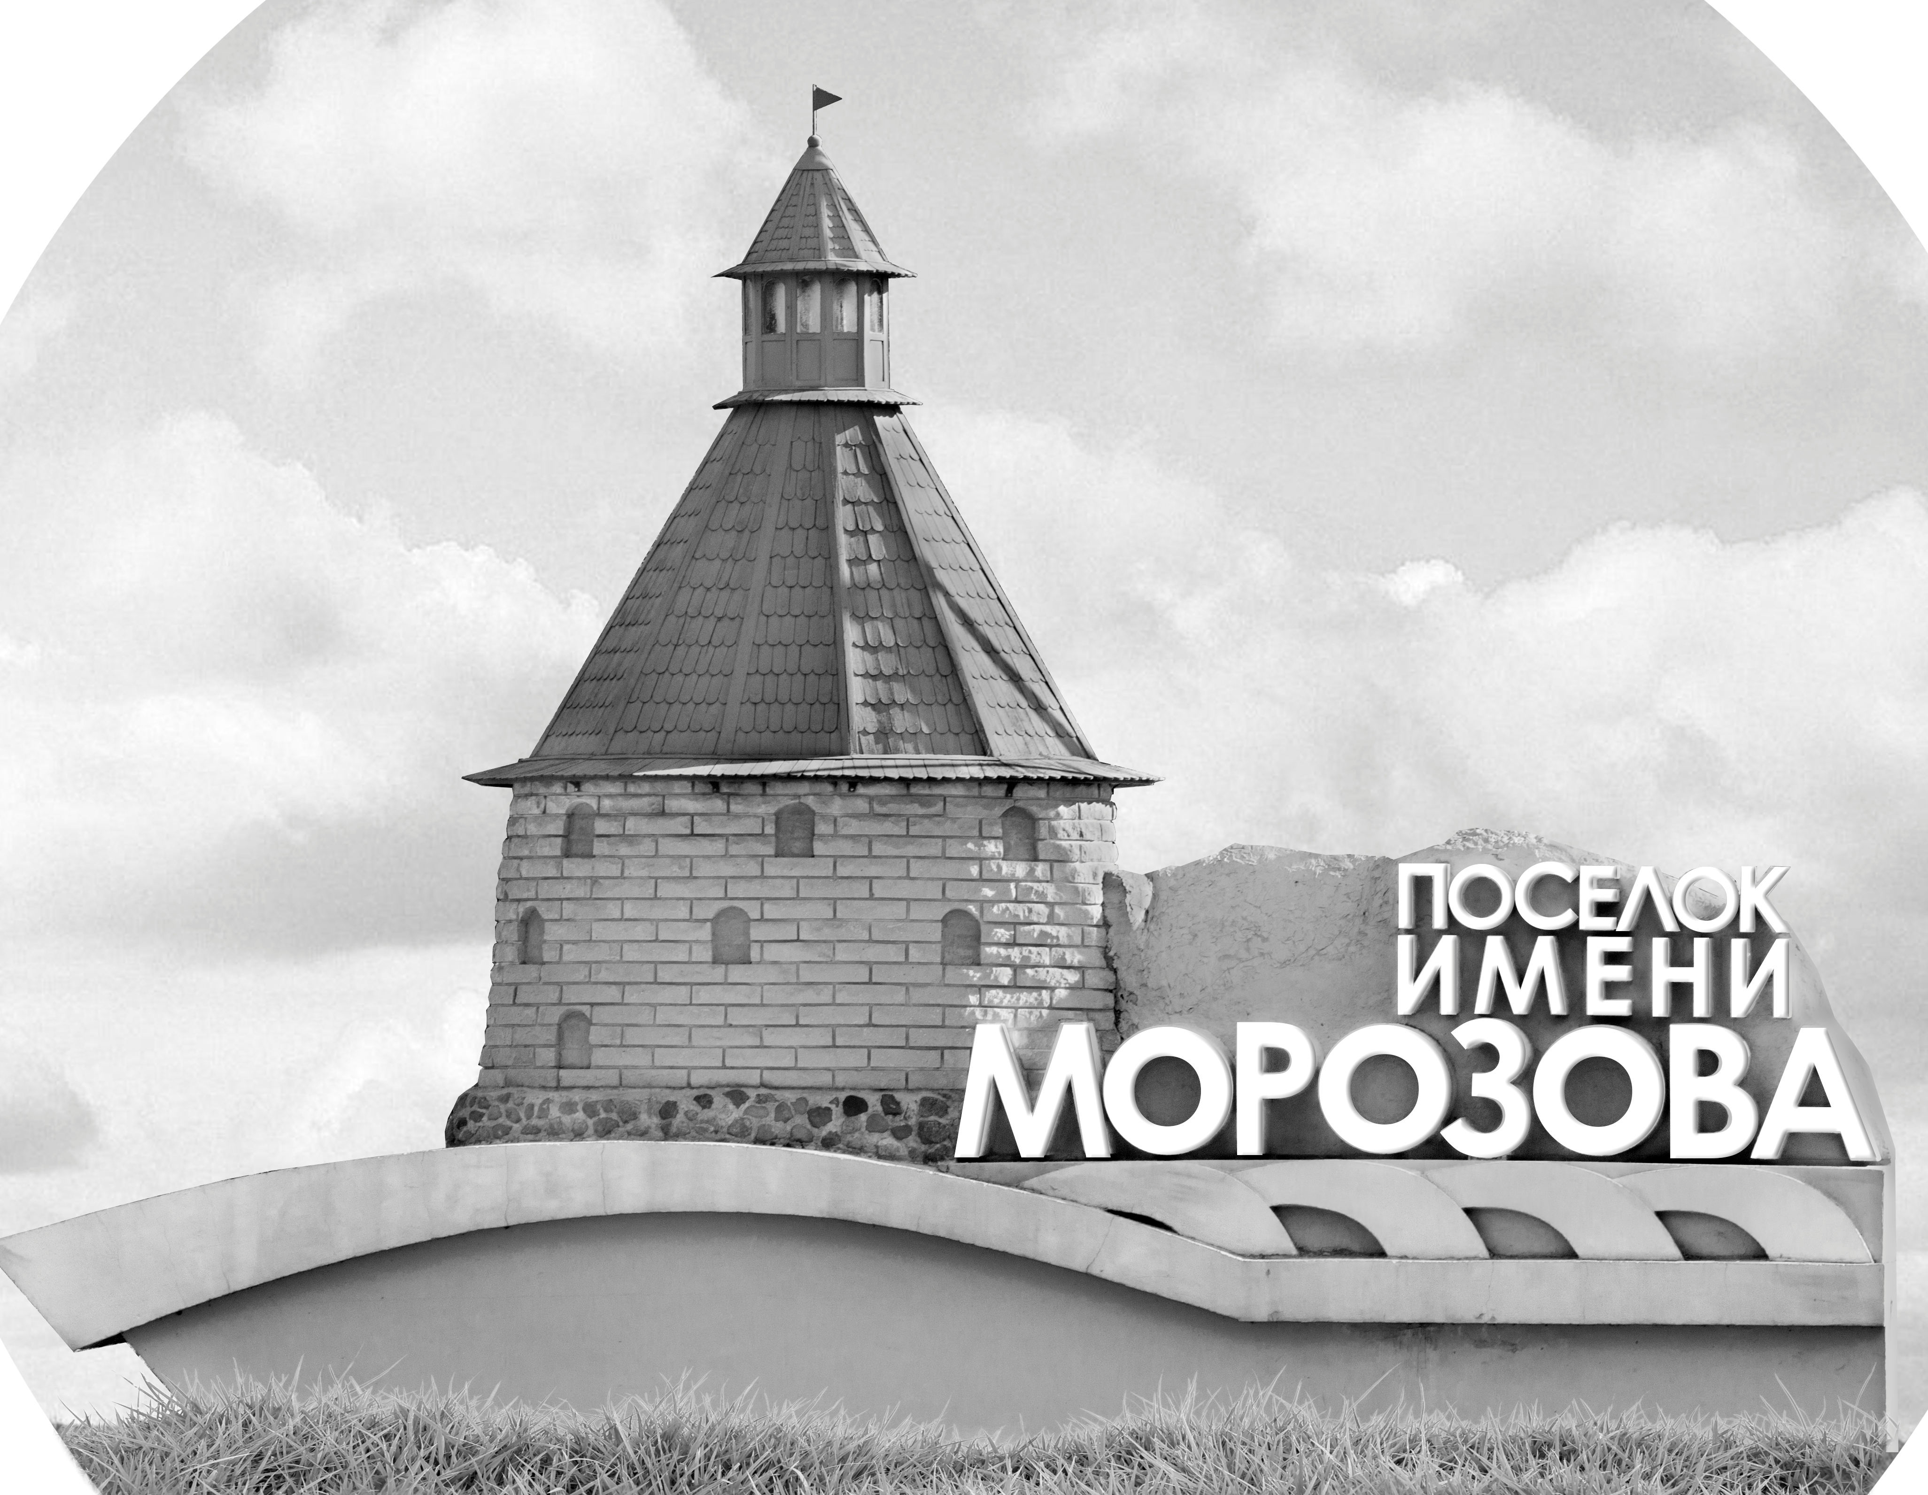 | ОФИЦИАЛЬНЫЙ ПРОТОКОЛ МАТЧА | Год рождения/Дивизион
 |  | 2008
1
Соревнование | Кубок Ладоги |  |  | Дата | 3.5.2022 | Игра № | 9
Место проведения | Ленинградская область | Арена | Хорс | Время | 11-30 | Зрители

«A» «Юность» Нижний Новгород |  |  |  |  |  | Взятие ворот |  |  |  |  |  |  | Удаления
№ | Фамилия Имя |  | (К/А) | Поз. | Игр. | # | Время |  | Г | А 1 | А 2 | ИС | Время |  | № | Мин | Нарушение | Начало |  | Оконч.
70 | Бредис Артём |  |  | В | Да | 1 | 36 | 42 | 92 | 21 | 97 |  | 2 | 41 | 8 | 2 | ТЛ-БР | 2 | 41 | 3 | 03
83 | Хомутовский Илья |  |  | В | Да |  |  |  |  |  |  |  | 13 | 22 | 18 | 2 | ЗД-КЛ | 13 | 22 | 13 | 57
7 | Скориков Артём |  | А | Н | Да |  |  |  |  |  |  |  | 16 | 30 | 33 | 2 | ПОДН | 16 | 30 | 17 | 53
8 | Харченко Александр |  |  | З | Да |  |  |  |  |  |  |  | 28 | 22 | К | 2 | ЧС-СТ | 28 | 22 | 29 | 30
11 | Антонов Роман |  |  | Н | Да |  |  |  |  |  |  |  | 36 | 21 | 99 | 2 | ПОДН | 36 | 21 | 36 | 34
13 | Курисёв Кирилл |  |  | З | Да |  |  |  |  |  |  |  | 43 | 42 | К | 2 | ЧС-СТ | 43 | 42 | 44 | 5900
18 | Сенчугов Иван |  |  | Н | Да
19 | Баукин Михаил |  |  | З | Да
21 | Зубов Артём |  |  | Н | Да
28 | Анисимов Никита |  |  | З | Да
33 | Тарбеев Олег |  |  | Н | Да
45 | Трушков Пётр |  |  | Н | Да
66 | Шалаев Матвей |  |  | З | Да
86 | Балаев Илья |  |  | Н | Да
87 | Парамонов Максим |  |  | З | Да
92 | Ратошнюк Захар * |  |  | Н | Да
97 | Каргин Максим |  | А | Н | Да
99 | Шалаев Тимофей |  | К | З | Да
Главный тренер |  | Иванин Григорий |  |  |  | Тренер |  |  |  |  |  |  |  |  |  |  | подпись | ‌

«Б» «СКА-Варяги» Ленинградская область |  |  |  |  |  | Взятие ворот |  |  |  |  |  |  | Удаления
№ | Фамилия Имя |  | (К/А) | Поз. | Игр. | # | Время |  | Г | А 1 | А 2 | ИС | Время |  | № | Мин | Нарушение |  | Начало |  | Оконч.
25 | Горбунов Иван |  |  | В | Да | 1 | 3 | 03 | 33 | 30 | 95 | +1 | 10 | 01 | 8 | 2 | НП-АТ |  | 10 | 01 | 12 | 01
80 | Медвежонков Дмитрий |  |  | В | Да | 2 | 13 | 57 | 88 | 86 | 61 | +1 | 11 | 22 | 95 | 2 | ПОДН |  | 11 | 22 | 13 | 22
4 | Болмат Константин |  |  | Н | Да | 3 | 17 | 53 | 33 | 7 |  | +1 | 20 | 22 | 99 | 2 | ПОДН |  | 20 | 22 | 22 | 22
7 | Листопадов Вячеслав |  |  | Н | Да | 4 | 29 | 30 | 4 | 97 |  | +1
8 | Булыгин Роман |  |  | Н | Да | 5 | 34 | 00 | 97 | 95
11 | Василевский Иван |  |  | Н | Да | 6 | 35 | 33 | 30 | 88
16 | Пугачев Емельян |  |  | З | Да | 7 | 36 | 34 | 4 | 24 |  | +1
17 | Домашек Андрей |  |  | Н | Да | 8 | 44 | 59 | 4 | 97 | 78 | +1
24 | Дорофеев Максим |  |  | З | Да
30 | Щекин Никита |  |  | З | Да
33 | Зотов Павел |  | А | Н | Да
44 | Киселев Георгий |  |  | Н | Да
61 | Егошин Егор |  |  | З | Да
63 | Зенков Егор |  |  | З | Да
71 | Ткач Даниил |  |  | З | Да
78 | Литвенко Иван |  |  | З | Да
86 | Калинин Назар |  | К | Н | Да
87 | Кальченко Арсений |  |  | Н | Да
88 | Кудряшов Кирилл |  |  | Н | Да
95 | Петров Владислав |  |  | З | Да
97 | Смоланов Елисей * |  | А | Н | Да
99 | Чубиков Глеб |  |  | З | Да
Главный тренер |  | Карявин Роман |  |  |  | Тренер |  | Браславский Дмитрий |  |  |  |  |  |  |  |  | подпись | ‌

Послематчевые броски |  |  |  |  | Игра вратарей |  |  |  | По периодам |  | 1 | 2 | 3 | ОТ | ПБ | Общ. | Время игры
«А» | «Б» | Вр «А» | Вр «Б» | Счет | Время |  | «А» | «Б» | Взятие ворот | «А» | 0 | 0 | 1 |  |  | 1 | Начало | 11 | 37
 |  |  |  |  | 0 | 00 | 70 | 80 |  | «Б» | 2 | 2 | 4 |  |  | 8 | Окончание | 12 | 40
 |  |  |  |  | 24 | 48 | 83 | 25 | Штрафное время | «А» | 4 | 4 | 4 |  |  | 12 | Тайм-аут «А»
 |  |  |  |  | 35 | 33 | 70 | 25 |  | «Б» | 4 | 2 |  |  |  | 6 | Тайм-аут «Б»
 |  |  |  |  | 45 | 00 | 70 | 25 | Броски по воротам | «А»
 |  |  |  |  |  |  |  |  |  | «Б» |  |  |  |  |  |  | ‌
 |  |  |  |  |  |  |  |  | Судьи при оштрафованных игроках | ‌ |  |  |  | Судья времени игры
 |  |  |  |  |  |  |  |  |  | ‌ |  |  |  | Секретарь
 |  |  |  |  |  |  |  |  | ‌Информатор | ‌ |  |  |  | подпись  ‌

Главный судья |  | Лучшие игроки матча | «Юность» | Ратошнюк Захар № 92
Главный судья |  |  | «СКА-Варяги» | Смоланов Елисей № 97
подписи |  | Инспектор | ‌ | Замечания на обороте | Да | Нет

